**REGULAMENTO GERAL – 1º DESAFIO NATIVO RUN**

**1. SOBRE O EVENTO**

O 1º Desafio Nativo Run é uma corrida de rua promovida pelo Nativo Podcast, com o objetivo de incentivar a prática esportiva, promover saúde, lazer e integração entre a comunidade.

* **Data:** 06 de julho de 2025
* **Local:** Itacimirim – Camaçari/BA
* **Distâncias:** 5 km
* **Horário de Largada:** 7h00

**2. INSCRIÇÕES**

* As inscrições serão feitas exclusivamente pelo site [Central das Inscrições](https://www.centraldasinscricoes.com.br) até o dia **30/06/2025**, ou até o limite de vagas.
* O valor da inscrição dá direito a:
  + Camiseta do evento
  + Número de peito
  + Medalha de participação

**3. CAMPANHA DE SOLIDARIEDADE**

Durante a retirada do kit, convidamos todos os participantes a contribuírem com **1 kg de alimento não perecível**, que será doado a famílias em situação de vulnerabilidade da região.

* Os alimentos serão entregues a uma instituição local, que será divulgada no Instagram do Nativo Podcast e no Nativo Run.

**4. RETIRADA DE KIT**

* A retirada dos kits acontecerá nos dias **03 de 04 de julho**, em local e horário a ser divulgado pela organização.
* É obrigatória a apresentação de documento com foto e comprovante de inscrição.
* A retirada por terceiros será permitida mediante apresentação de autorização assinada e cópia do documento do inscrito.

**5. CATEGORIAS E PREMIAÇÃO**

* **Categoria Elite (masculino e feminino)**
* Troféus para os 3 primeiros colocados
* 1º colocado 300 reais
* 2º colocado 200 reais.
* 3º colocado brindes
* Medalha para todos os concluintes.
* **Categoria Geral (masculino e feminino)**
* Troféus para os 3 primeiros colocados
* Medalha para todos os concluintes.

**6. REGRAS GERAIS**

* O uso do número de peito é obrigatório e deve estar visível durante toda a prova.
* É proibido o uso de bicicletas, patins ou qualquer outro equipamento que não seja a corrida a pé.
* Os atletas deverão estar no local da prova 1 hora antes da largada.
* A organização não se responsabiliza por objetos perdidos ou extraviados.
* A prova será realizada com qualquer condição climática, desde que não coloque em risco a integridade dos participantes.
* A corrida poderá ser adiada ou cancelada a critério da empresa organizadora, sendo comunicado aos inscritos está decisão pelos canais de comunicações oficiais da corrida.
* Na hipótese de adiamento da corrida e a consequente divulgação de nova data os inscritos terão o prazo de 07 (sete) dias para desistir da corrida (sem divulgação de nova data) os inscritos deverão solicitar o reembolso da inscrição no prazo de 07 (sete) dias, contados da comunicação aos inscritos, sob pena de renúncia a este direito.

**7. HIDRATAÇÃO**

Haverá dois postos de hidratação no percurso e na chegada. É obrigatório o uso de camiseta com o número de inscrição fixado e visível na parte da frente do uniforme.

**8. DIREITO DE IMAGEM**

Ao se inscrever, o participante autoriza o uso de sua imagem em fotos, vídeos e demais materiais promocionais do evento, sem ônus para os organizadores.

**9. TERMOS DE RESPONSABILIDADE**

Ao realizar sua inscrição, o participante declara estar em boas condições de saúde e apto para a prática de atividade física, isentando a organização de qualquer responsabilidade por eventuais problemas de saúde decorrentes da participação no evento.

**MAPA DO PERCURSO** 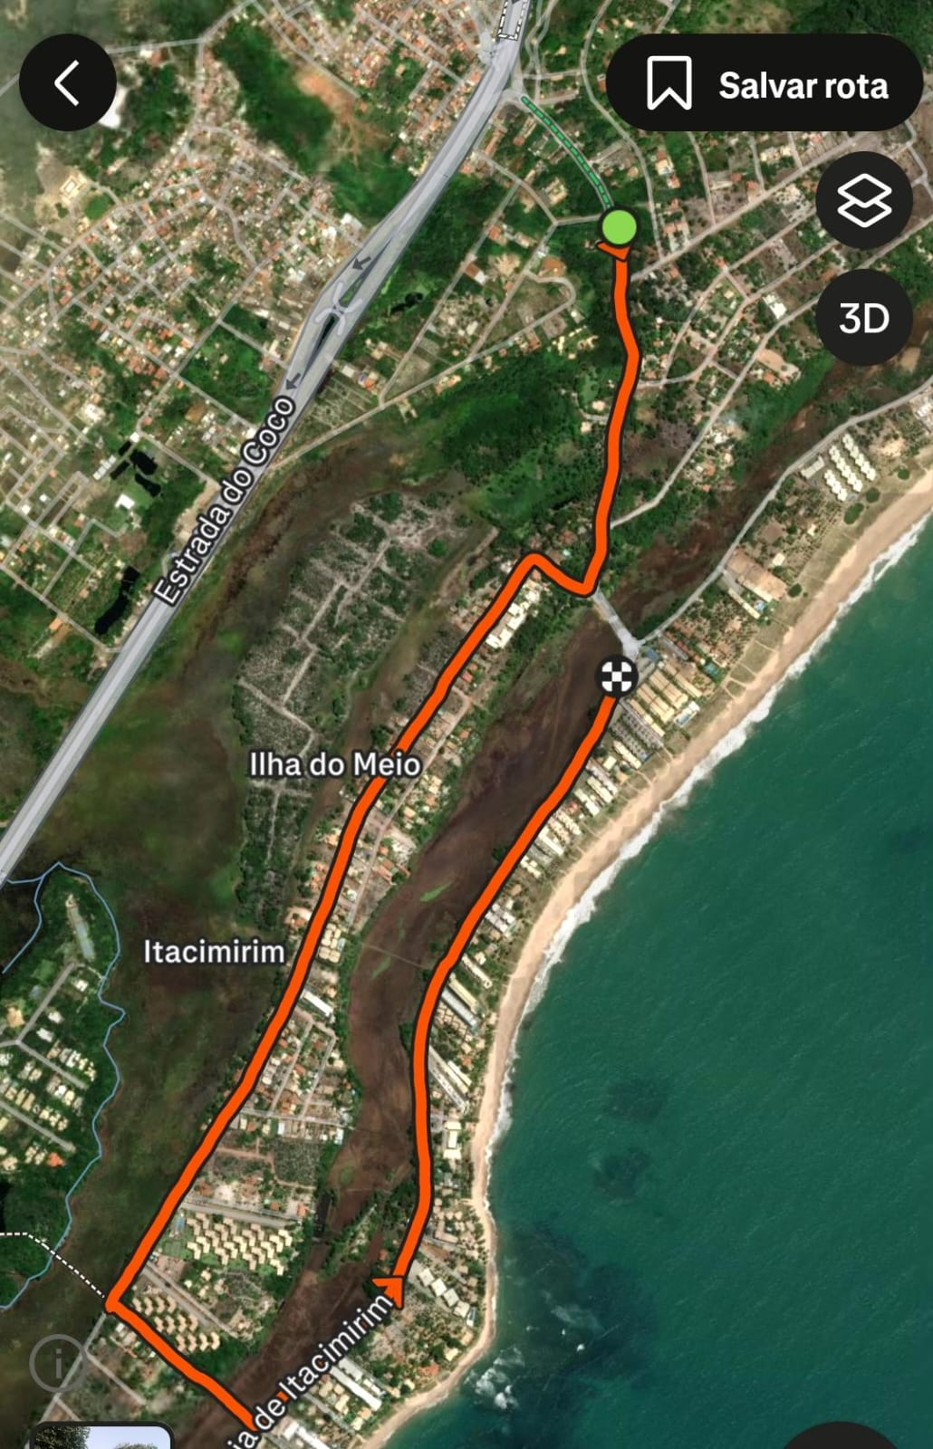

**TERMO DE RESPONSABILIDADE DO PARTICIPANTE**

Eu, ______________________________________________________________, portador (a) do CPF nº _________, declaro que:

**1.** Estou ciente de que participarei do 1º Desafio Nativo Run, corrida de rua a ser realizada no dia 08 de junho de 2025, em Itacimirim – BA, por livre e espontânea vontade.

**2.** Declaro estar em plenas condições físicas e de saúde para participar da corrida, tendo me submetido a exames médicos recentes e estando apto(a) à prática de atividades físicas, isentando a organização de qualquer responsabilidade sobre minha saúde.

**3.** Assumo total responsabilidade por qualquer acidente, queda, lesão ou mal súbito que possa sofrer antes, durante ou após o evento, isentando os organizadores, patrocinadores, parceiros, prefeituras, agentes públicos e demais envolvidos de qualquer responsabilidade civil, penal ou financeira.

**4.** Comprometo-me a respeitar todas as normas do evento, incluindo percurso, uso obrigatório do número de peito e chip de cronometragem, bem como manter comportamento ético e respeitoso com os demais atletas e com a organização.

**5.** Autorizo o uso da minha imagem e voz em fotos, vídeos e materiais promocionais do evento, para fins de divulgação em mídias sociais, imprensa e meios institucionais, sem qualquer ônus para os organizadores.

**6.** Estou ciente de que a organização poderá cancelar ou adiar o evento por motivos de força maior ou condições adversas que coloquem em risco a segurança dos participantes, sem obrigatoriedade de reembolso da inscrição.

**7.** Declaro que, ao me inscrever, li e aceito integralmente o regulamento da prova e este termo de responsabilidade.

Camaçari, ____ de _________ de 2025.

___________________________________________________________

Assinatura do(a) participante: